Nota: As leituras são breves e fáceis (se é que há leituras fáceis...). Por isso, lembramos mais uma vez aos leitores que não corram, que respeitem o tempo dos ouvintes necessário a que a palavra recebida pelo ouvido atinja a mente. Articular bem as consoantes, as sílabas. Não soletrar. Falar, dizer, exprimir.

1.ª leitura: Repare-se na estrutura binária das frases, baseadas num certo paralelismo sintético e rítmico. Daí se colhe uma preciosa indicação para a forma de ler. Evite-se deixar cair a voz nos pontos finais das frases.

Leitura do Livro dos Números

O Senhor disse a Moisés:
«Fala a Aarão e aos seus filhos e diz-lhes:
Assim abençoareis os filhos de Israel, dizendo:

'O Senhor te abençoe e te proteja.
O Senhor faça brilhar sobre ti a sua face
e te seja favorável.

O Senhor volte para ti os seus olhos
e te conceda a paz'.

Assim invocarão o meu nome sobre os filhos de Israel
e Eu os abençoarei».

Palavra do Senhor.

2.ª leitura: A divisão do texto não apresenta dificuldade de maior. Importa controlar a respiração e aplicá-la a algumas frases mais longas, evitando a tentação de correr e de atrapalhar o texto. Leia «ábá».

Leitura da Epístola do apóstolo São Paulo aos Gálatas

Irmãos:

Quando chegou a plenitude dos tempos,
Deus enviou o seu Filho,
nascido de uma mulher e sujeito à Lei,
para resgatar os que estavam sujeitos à Lei
e nos tornar seus filhos adotivos.

E porque sois filhos,
Deus enviou aos nossos corações
o Espírito de seu Filho, que clama:
«Abá! Pai!».

Assim já não és escravo, mas filho.
E, se és filho,
também és herdeiro, por graça de Deus.

Palavra do Senhor.

ORAÇÃO DOS FIÉIS - APRESENTAÇÃO DOS SONHOS DE PAZ PARA 2017

P. Hoje as nossas preces são doze sonhos, correspondentes aos doze meses do ano. Estes sonhos são inspirados na Mensagem do Papa Francisco, para este 50.º Dia Mundial da Paz. Na confiança segura de que a Igreja Católica acompanhará toda a tentativa de construir a paz, apresentemos os três primeiros sonhos! E, de três em três sonhos, invoquemos o dom da Paz, com a nossa prece habitual (refrão):
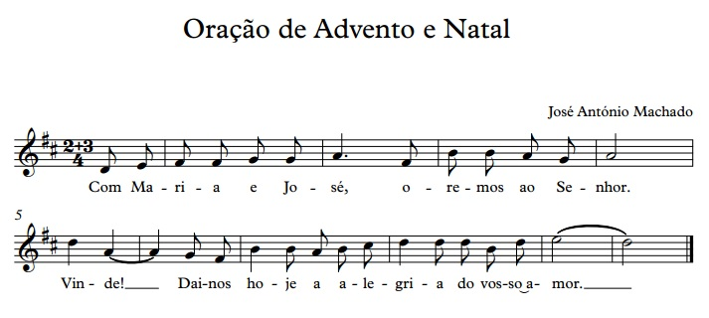
Nota: enquanto o leitor apresenta o sonho, uma pessoa coloca na árvore dos sonhos um bilhetinho com o texto da respetiva prece-sonho.

- Primeiro sonho: fazer da não violência ativa o nosso estilo de vida! (n.º 1)

- Segundo sonho: guiar pela caridade e pela não violência o modo como nos tratamos uns aos outros! (n.º 1)

- Terceiro sonho: rejeitar a violência, porque é um falso remédio, para o nosso mundo dilacerado! (n.º 2)

P. Invoquemos, cantando (refrão).

P. Na certeza de que as Bem-aventuranças são um programa e um desafio também para os líderes políticos e religiosos, para os responsáveis das instituições internacionais, e para os dirigentes das empresas e dos meios de comunicação social, coloquemos na árvore do presépio, mais alguns dos nossos sonhos:

- Quarto sonho: praticar a não violência cristã, como quem responde ao mal com o bem! (n.º 3)

- Quinto sonho: aprender a construir a paz, tal como o fazemos na nossa família, sem bombas e sem armas, mas apenas com a alegria de estarmos juntos e de nos amarmos uns aos outros! (Madre Teresa, n.º 4)

- Sexto sonho: começar por percorrer a senda da não violência dentro da própria família, uma vez que a violência tem a sua origem no coração humano! (n.º 5)

P. Invoquemos, cantando (refrão).
P. Na confiança segura de que a família constitui o crisol indispensável, no qual marido e esposa, pais e filhos, irmãos e irmãs, netos e avós, aprendem a comunicar e a cuidar uns dos outros desinteressadamente, continuemos a sonhar a alegria do amor em família:

- Sétimo sonho: começar, a partir da família, a propagar, pelo mundo, a alegria do amor! (n.º 5)

- Oitavo sonho: começar dentro das paredes de casa a não violência para, depois, a difundir por toda a família humana! (n.º 5)

- Nono sonho: não perder a oportunidade, em família, de uma palavra gentil, de um sorriso, de qualquer pequeno gesto que semeie paz e amizade! (n.º 5)

P. Invoquemos, cantando (refrão).

P. Na certeza de que todos desejamos a paz e na confiança de que muitas pessoas a constroem todos os dias, com pequenos gestos, confiamos, a Maria, a José e ao Menino, os restantes sonhos para 2017:

- Décimo sonho: banir dos nossos corações palavras e gestos de violência! (n.º 7)

- Décimo primeiro sonho: construir comunidades não violentas, que cuidem do mundo, como nossa casa comum! (n.º 7)

- Décimo segundo sonho: tornarmo-nos todos artesãos de paz! (n.º 7)

P. Invoquemos, cantando (refrão).

P. Senhor, que pela oração, tornais possível agirmos como verdadeiros artesãos da paz, fazei que colaboremos, pela não violência ativa, na construção do mundo, como casa comum de uma única família humana, onde habitam a justiça e a paz. Por NSJC…

R. Ámen.

